メディアご担当者 2018年11月6日
報道ご担当者各位
他社のキャンピングカーレンタル利用実績でもOK！
「東京キャンピングカーレンタルセンター」の利用料金が20％オフになる『リピート割』を開始

東京キャンピングカーレンタルセンターを運営するキャンピングカー株式会社（本社：東京都渋谷区、代表取締役社長：頼定 誠）は2018年11/6(火)～2018年12/21（金）までのレンタル利用を対象に、当社のレンタカーサービス以外でも「過去に一度でもキャンピングカーを利用したことのある方」限定でレンタル料金が２０％割引になるキャンペーン『リピート割』を実施致します。

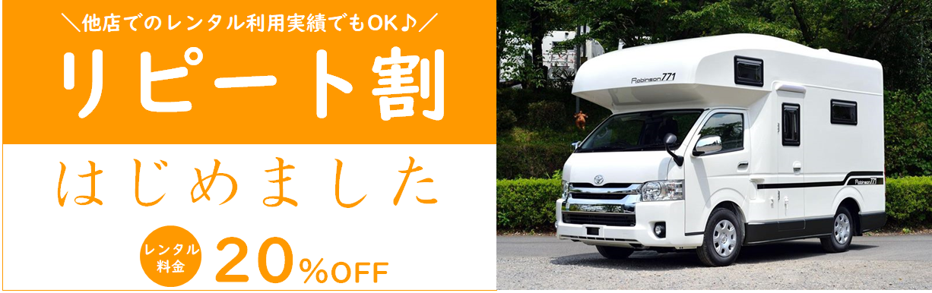

■一度でもキャンピングカーを利用した事があればOK
以前、友人がレンタルしたキャンピングカーに乗せてもらった想い出が忘れられない。キャンピングカーを所有していたけど手放してしまった。などどんな形でも過去にキャンピングカーを利用した事があればOK。キャンピングカーで得た特別な想い出をまた体験してもらいたい！
そんな想いから「リピート割」キャンペーンの開催を決定いたしました。今回は太っ腹に他店でのキャンピングカーレンタルの利用実績でもOK！
ぜひこの機会に「東京キャンピングカーレンタルセンター」で楽しい想い出づくりをしてください。

＜キャンペーン対象＞
・キャンピングカーに一度でも乗車した事がある方
※乗車実績はレンタカー利用、所有
※他店のレンタカー利用でも対象といたします
※先着20組限定
※ご利用時、簡単なアンケートに答えていただく場合がございます

＜期間＞
レンタル対象期間：2018年11/6(火)～2018年12/21（金）の期間中 （最低ご利用期間：24時間～）

＜ご利用例＞
ライトプランの場合
最初の24時間ご利用料金15,000円（24時間/平日）
＋1日追加料金13,000円（24時間/平日）＝28,000円が22,400円でご利用可能です。
※金額は税抜き
※あんしん補償サービスは別途2000円（1日）発生します（任意）

＜注意事項＞
※Web予約時にクーポンコード「リピート割」を記載ください。
※2018年11月6日(火)以降にキャンピングカーをご予約されたお客様が対象となります。
※キャンペーン告知以降のご予約のお客様のみキャンペーン対象となります。既に予約いただいているお客様は対象外となります。
※東京キャンピングカーレンタルセンターのみのキャンペーンとなります。
（品川、恵比寿、両国、二子玉川、草加、川崎でのレンタルのみ対象）
※本特典をご利用の場合、長期割引パックは適用外です。
※他のキャンペーン・割引優待制度との併用はできません。
※本キャンペーンのご利用は１グループにつき１回限りとなります。
※割引は基本料金に対してであり、オプション、あんしん補償サービス加入料等は割引対象外となります。
※このキャンペーンは予告なく終了する場合がございます。予めご了承ください。

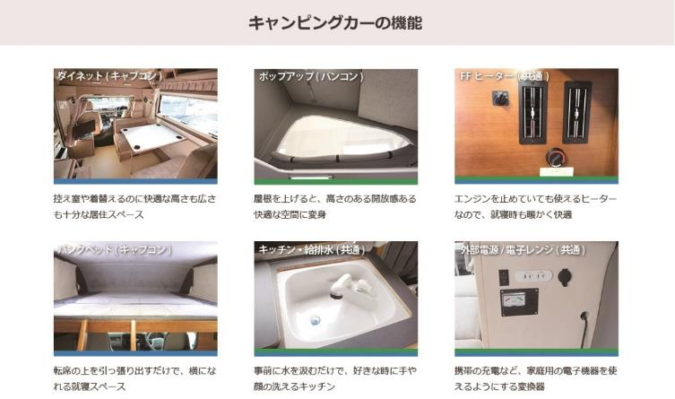

【キャンピングカーで旅行するメリット】
プライベート空間で周囲の目を気にせずご旅行ができるので、小さなお子様がいるご家族も安心。
全車両ペットの同乗ができるので、公共交通機関をご利用しての帰省が難しい方にもおすすめです。広い車内でゆったりご利用いただけるので、ストレスなく過ごせます。
さらに、キャンピングカーには就寝設備が備わっているので、ホテル代わりにもご利用できます。エンジンを切っていても使えるFFヒーターが付いているので、夜間でも温かい空間で就寝できます。

＜50台以上のキャンピングカーをご用意＞
「東京C.R.C.」では、7人就寝が可能な「TOYOTA ハイエースセレンゲティ 4WD」をはじめ、様々な用途でご利用いただけるように、実に50台以上のキャンピングカーをご用意。今後も新たな車種を続々導入する予定です。

キャンピングカー車種一覧
URL：https://japan-crc.com/tokyo/car-list
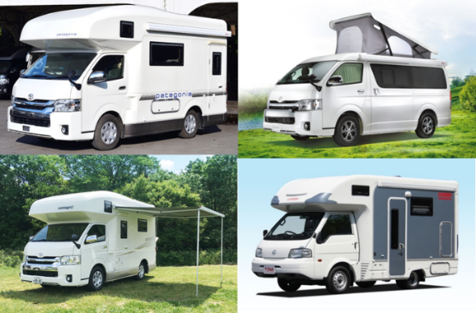

【キャンピングカー株式会社】 ＵＲＬ： https://camping-car.co.jp/
■代表者 代表取締役社長：頼定 誠
■本社 東京都渋谷区東3-24-2恵比寿STビル2階
■設立 2009年10月30日
■社員数 11人（2018年9月1日現在、契約社員含む）
■資本金 2,400万円
■事業内容 キャンピングカーレンタル事業/アウトドアメディア事業/農業IoT事業/
ペットポータル事業/防災事業/防犯事業/インバウンド事業 他

【ジャパンキャンピングカーレンタルセンター（Japan C.R.C.）サービス概要】
「Japan C.R.C.」は、東京キャンピングカーレンタルセンターをはじめ、新千歳C.R.C.、旭川C.R.C.、青森C.R.C.、成田C.R.C.、横浜C.R.C.、大阪C.R.C.、京都C.R.C.、岡山C.R.C.、山陰C.R.C.、沖縄C.R.C.をグループ傘下に収める日本最大級のキャンピングカーレンタルサービスです。はじめての方でも手軽にキャンピングカーの魅力を体験でき、行き先、用途、ご利用人数に合わせ、お好みの車種をお選びいただけます。
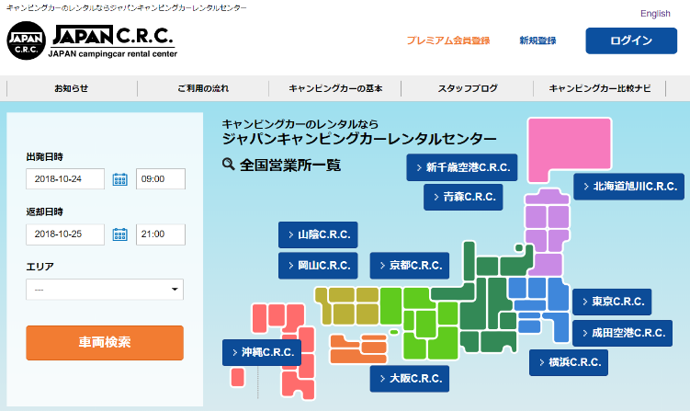
JAPAN C.R.C.予約サイト： https://japan-crc.com/
本リリースに関するお問い合わせはこちらまで
キャンピングカー株式会社
経営統括：吉田 contact@japan-crc.co.jp
TEL：03-5766-1770 Fax：03-5766-1780
http://www.fineseed.net/

